**Uzdevumi (pildi pierakstu kladē!)**

Attēls, kurā ir teksts, kvīts, fonts, ekrānuzņēmums

Mākslīgā intelekta ģenerētais saturs var būt nepareizs.

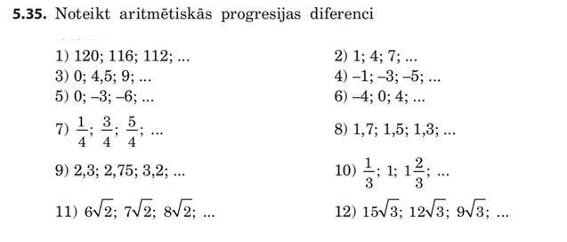

Attēls, kurā ir teksts, fonts, ekrānuzņēmums, rinda

Mākslīgā intelekta ģenerētais saturs var būt nepareizs.

**22. Uzraksti nākamos piecus aritmētiskās progresijas skaitļus**

Attēls, kurā ir teksts, fonts, balts, rokraksts

Mākslīgā intelekta ģenerētais saturs var būt nepareizs.

**23. Uzraksti aritmētiskās progresijas trūkstošos skaitļus**

Attēls, kurā ir teksts, kvīts, fonts, balts

Mākslīgā intelekta ģenerētais saturs var būt nepareizs.

**24. Uzraksti aritmētiskās progresijas pirmos sešus virknes skaitļus, parādot, kā tos iegūst**

Attēls, kurā ir teksts, fonts, balts, rokraksts

Mākslīgā intelekta ģenerētais saturs var būt nepareizs.

**25. Dota aritmētiskā progresija. Aprēķini norādito skaitli**

**Attēls, kurā ir teksts, fonts, balts, rokraksts

Mākslīgā intelekta ģenerētais saturs var būt nepareizs.**

Attēls, kurā ir teksts, fonts, balts, ekrānuzņēmums

Mākslīgā intelekta ģenerētais saturs var būt nepareizs.